Київський національний університет імені Тараса Шевченка

Факультет комп’ютерних наук та кібернетики

Кафедра Інформаційних систем

Організація баз даних та знань

**Звіт з лабораторнії роботи №2**

Підготував студент

Групи ІПС-21

Дубина Андрій

2024

*Ідентифікаційний розділ:*

Призначення системи – збереження інформації про види мавп, сімейства, їхнє харчування, країни проживання та навчальні статті про них. Коротка назва – “Мавпи”. Автор – Дубина Андрій. Процесор – AMD Ryzen 3 3100 3.59GHz, оперативна пам’ять – 16 ГБ, , операційна система – Windows 11 x64, СУБД – Microsoft Access.

*Опис інтерфейсу:*

Main – головна форма, має 6 кнопое, які надсилають нас до інших п’ятьох інших форм, а саме: Countries Form, Food Form, Families Form, Species Form, Papers Form та Living Form. Форма має посилання на 5 звичайних запити, та 3 на множинні.

Countries Form – форма має доступ до таблиці Countries, та виводить усі країни, їхні індекси, континенти, де вони знаходяться (або, принаймні, більша їхня частина), їхню площу. Форма має 5 кнопок: Add Country, Delete Country, Previous, Next, First, Last and To Main Form, які додають нову країну, видаляють поточну країну, переходять до попередньої, наступної, першої, останньої, переходять до основної форми Main відповідно.

Food Form – форма має доступ до таблиці Food, та виводить усі типи харчування (по одному для кожного виду мавп), що складаються з індексу, типу дієти та основної їжі. Форма має 5 кнопок: Add Food, Delete Food, Previous, Next, First, Last, To Main Form, які додають новий запис, видаляють поточний запис, переходять до попереднього, наступного, першого, останнього запису, переходять до основної форми Main відповідно.

Families Form – форма має доступ до таблиці Families, та виводить усі сімейства мавп, і мають наступні аргументи: індекс, назва латиною, континенти проживання, кількість видів. Форма має 5 кнопок: Add Family, Delete Family, Previous, Next, First, Last, To Main Form, які додають нову сім’ю, видаляють поточну сім’ю, переходять до попередньої сім’ї, наступної сім’ї, першої сім’ї, останньої сім’ї, переходять до основної форми Main відповідно.

Species Form – форма має доступ до таблиці Species, та виводить усі види, з їхніми аргументами, такими як індекс, назва, середній розмір, середня тривалість життя, статус консервації, приблизна популяція, тип ієрархії. Форма має 5 кнопок: Add Species, Delete Species, Previous, Next, First, Last, To Main Form, які додають новий вид, видаляють поточний вид, переходять до попереднього, наступного, першого, останнього, переходять до основної форми Main відповідно.

Papers Form – форма має доступ до таблиці Papers, що має такі аргументи, як індекс, код DOI, ім’я автора, дата публікації, тема вивчення. Форма має 5 кнопок: Add Paper, Delete Paper, Previous, Next, First, Last, To Main Form, які додають новий запис, видаляють поточний запис, переходять до попереднього, наступного, першого, останнього запису, переходять до основної форми Main відповідно.

Living Form – форма має доступ до таблиці living, що має такі аргументи, як індекс L#, MFK (families index), MSK (species index), CK (country index), avgWildLife. Форма має 5 кнопок: Add, Delete, Previous, Next, First, Last, To Main Form, які додають нову статтю, видаляють поточну статтю, переходять до попередньої, наступної, першої, останньої, переходять до основної форми Main відповідно.

*Таблиці:*

Лабораторна має такі таблиці: Countries, Food, Monkey Families, Monkey Species, Scientific Papers, Living.

Зв’яки між ними:

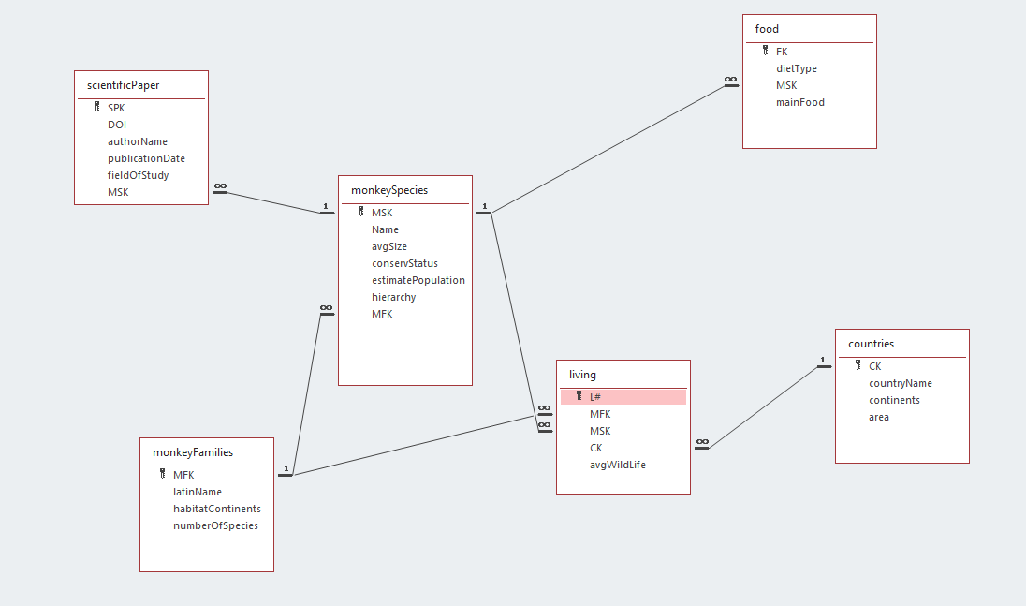

Food – таблиця, котра збеігає в собі типи харчування, має поля: FK (індекс), dietType, MSK, mainFood. Зв’язана з таблицею monkeySpecies з типом зв’язку «багато-до-одного».

Countries – таблиця, котра зберігає в собі країни, має поля: CK (індекс), countryName, continents, area, MSK. Зв’язана з таблицею monkeySpecies з типом зв’язку «багато-до-одного».

scientificPapers – таблиця, котра зберігає в собі наукові статті, має поля: SPK (індекс), DOI, authorName, publicationDate, fieldOfStudy, MSK. Зв’язана з таблицею monkeySpecies з типом зв’язку «багато-до-одного».

monkeyFamilies – таблиця, котра зберігає в собі сімейства мавп, має поля: MFK (індекс), latinName, habitatContinents, numberOfSpecies. Зв’язана з таблицею monkeySpecies з типом зв’язку «один-до-багатьох».

monkeySpecies – таблиця, котра зберігає в собі види мавп, має поля: MSK (індекс), Name, avgSize, avgWildLife, conservStatus, estimatePopulation, hierarchy, MFK. Зв’язана з таблицями scientificPaper, countries, food типом зв’язку «один-до-багатьох» та з таблицею monkeyFamilies типом зв’язку «багато-до-одного».

Living – таблиця, котра пов’язує між собою таблиці monkeySpecies, monkeyFamilies та countries, має поля: L#, MFK (families index), MSK (species index), CK (country index), avgWildLife. Пов’язана з таблицями monkeySpecies, monkeyFamilies та countries зв’язком «багато-до-одного».

*Запити:*

*Звичайні:*

1. Пошук видів мавп за типом дієти і основною їжею.

**SELECT ms.Name AS MonkeyName, f.dietType AS DietType, f.mainFood AS MainFood**

**FROM monkeySpecies AS ms INNER JOIN food AS f ON ms.MSK = f.MSK**

**WHERE f.dietType = [UserDietType] AND f.mainFood = [UserMainFood:];**

1. Пошук видів мавп, які живуть в певній країні і мають мінімальний середній рівень дикої природи.

**SELECT monkeySpecies.Name, monkeyFamilies.latinName, countries.countryName, living.avgWildLife**

**FROM   
((monkeySpecies INNER JOIN monkeyFamilies ON monkeySpecies.MFK = monkeyFamilies.MFK)   
INNER JOIN living ON monkeySpecies.MSK = living.MSK)   
INNER JOIN countries ON living.CK = countries.CK**

**WHERE countries.countryName LIKE "*" & [UserCountryName] & "*"**

**AND living.avgWildLife >= [UserMinAvgWildLife];**

1. Пошук видів мавп за континентом проживання та середнім розміром, більшим за задане значення.

**SELECT monkeySpecies.Name, monkeySpecies.avgSize, monkeyFamilies.habitatContinents**

**FROM monkeySpecies INNER JOIN monkeyFamilies ON monkeySpecies.MFK = monkeyFamilies.MFK**

**WHERE monkeyFamilies.habitatContinents LIKE "*" & [UserContinent] & "*"**

**AND monkeySpecies.avgSize > [UserMinAvgSize];**

1. Пошук видів мавп, для яких є наукові статті, опубліковані після певної дати, та авторів цих статей.

**SELECT monkeySpecies.Name, scientificPaper.DOI, scientificPaper.authorName, scientificPaper.publicationDate**

**FROM monkeySpecies INNER JOIN scientificPaper ON monkeySpecies.MSK = scientificPaper.MSK**

**WHERE scientificPaper.publicationDate > [UserPublicationDate];**

1. Пошук видів мавп за типом дієти та країною проживання.

**SELECT monkeySpecies.Name, scientificPaper.DOI, scientificPaper.authorName, scientificPaper.publicationDate  
FROM monkeySpecies INNER JOIN scientificPaper ON monkeySpecies.MSK = scientificPaper.MSK  
WHERE scientificPaper.publicationDate > [UserPublicationDate];**

*Множинні:*

1. Знайти усі наукові статті, які стосуються видів мавп, що живуть у країнах з площею більше X, іі про ці види відома інформація про тип їхньої дієти, який має значення Y...

**SELECT sp.*  
FROM scientificPaper AS sp  
WHERE EXISTS (  
 SELECT 1  
 FROM living AS l  
 INNER JOIN countries AS c ON l.CK = c.CK  
 WHERE sp.MSK = l.MSK  
 AND c.area > [UserArea]  
)  
AND EXISTS (  
 SELECT 1  
 FROM food AS f  
 WHERE sp.MSK = f.MSK AND f.dietType = [UserDietType]  
);**

1. Запит, що знаходить всі види мавп, які живуть у всіх країнах на континенті X, але не живуть у країні Y.

**SELECT m.*  
FROM monkeySpecies AS m  
WHERE EXISTS (  
 SELECT 1  
 FROM countries AS c1  
 WHERE c1.continents = [UserContinent]  
 AND NOT EXISTS (  
 SELECT 1  
 FROM living AS l1  
 WHERE l1.MSK = m.MSK  
 AND l1.CK = c1.CK  
 )  
)  
AND NOT EXISTS (  
 SELECT 1  
 FROM living AS l2  
 INNER JOIN countries AS c2 ON l2.CK = c2.CK  
 WHERE l2.MSK = m.MSK  
 AND c2.countryName = [UserCountry]  
);**

1. Знайти усі країни, де живе хоча б один вид мавп з сімейства, що мешкає на континентах, де немає жодного виду мавп з статусом консервації X

**SELECT DISTINCT c.\***

**FROM countries AS c**

**WHERE EXISTS (**

**SELECT 1**

**FROM living AS l**

**INNER JOIN monkeyFamilies AS mf ON l.MFK = mf.MFK**

**WHERE l.CK = c.CK**

**AND EXISTS (**

**SELECT 1**

**FROM countries AS c2**

**INNER JOIN (living AS l2 INNER JOIN monkeySpecies AS ms2 ON l2.MSK = ms2.MSK)**

**ON c2.CK = l2.CK**

**WHERE mf.MFK = ms2.MFK**

**AND ms2.conservStatus = [UserConservStatus]**

**)**

**);**

*Вимоги до користувача:*

Знання англійської та української мов для інтерфейсу.